**Espace Artistique Pignerolle**

**Parc de Pignerolle**

**Route de Beaufort**

**49124 Saint Barthélemy d’Anjou**

PRÉPARATION DE VOTRE VISUEL

# Ce visuel sera placé sur [notre site internet](https://www.espaceartistiquedelanjou.org/category/evenements/) et sur notre [page Facebook](https://www.facebook.com/profile.php?id=100089791796807)

**Presse/Communication :**

**Les artistes doivent :**

* **Faire la promotion des expositions : affichage, relation avec la presse, invitations, vernissage…**

Journalistes à contacter un mois avant votre exposition :

Andrée BORETTI : [andree.boretti@gmail.com](mailto:andree.boretti@gmail.com)

Agnès DUMONT : [agnes.dumont49@sfr.fr](mailto:agnes.dumont49@sfr.fr)

Martine BACHELET : [aumage@sfr.fr](mailto:aumage@sfr.fr)

* **Envoyer l’affiche de votre exposition obligatoirement par mail à :**
* [r.legoff@ville-stbarth.fr](mailto:r.legoff@ville-stbarth.fr) : Communication sur l'agenda du site de la ville de St Barthélémy ;
* [julien.rebillard@ville.angers.fr](mailto:julien.rebillard@ville.angers.fr) (avec en plus quelques lignes de votre démarche artistique).
* [fa.thareau@gmail.com](mailto:fa.thareau@gmail.com) un mois avant votre exposition afin d’en faire la promotion sur le site et Facebook. Suite à votre installation, vous pouvez envoyer 2 ou 3 photos ainsi qu’une description succincte de votre exposition afin de faire un article sur Facebook au début de votre expo. Vous pouvez faire de même à la fin de l’expo.

**Quand la mise sur le Site est-elle effectuée ?**

L’affiche est publiée sur le site 2 semaines avant votre expo et sera réduite après la fin de celle-ci

**Format du fichier**

- Privilégier un format JPEG qui permet une vision directe lors des envois mails

- Ne pas créer un fichier trop lourd, ce qui ralentit le temps d’envoi

**Photocopies de ce visuel**

Prévoir une vingtaine de photocopies couleur pour les invitations envoyées à Angers Loire Métropole et la Commune de St Barthélemy d’Anjou (en envoyer 10 à chacune)

Prévoir aussi quelques photocopies pour les affiches que vous placerez sur le site de l’Espace Artistique (vitres, panneaux d’information…)

**Caractéristiques de l’image**

- Visuel de format « Portrait » (vertical), mettant en avant 1 ou plusieurs œuvres des artistes exposants (voir notre site pour des exemples)

- Annonce de l’événement : dates de l’expo et date et horaires du vernissage : ce vernissage aura lieu le vendredi, sans dépasser 20h30 (le parc est fermé peu après).

Vous n’êtes pas obligés de prévoir un vernissage. Vous pouvez aussi l’étendre sur le vendredi entier, ou le vendredi après-midi…

- Créneaux des permanences

- Adresse du lieu d’expo (voir entête)

- Nom des artistes

- Donner de préférence un titre pour votre expo collective, qui reflète votre groupe

- En bas de l’affiche, mettre les 3 logos suivants ***: Espace Artistique de l’Anjou, Commune de Saint Barthélemy d’Anjou et Dalbe*** (notre sponsor principal).

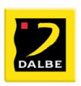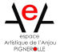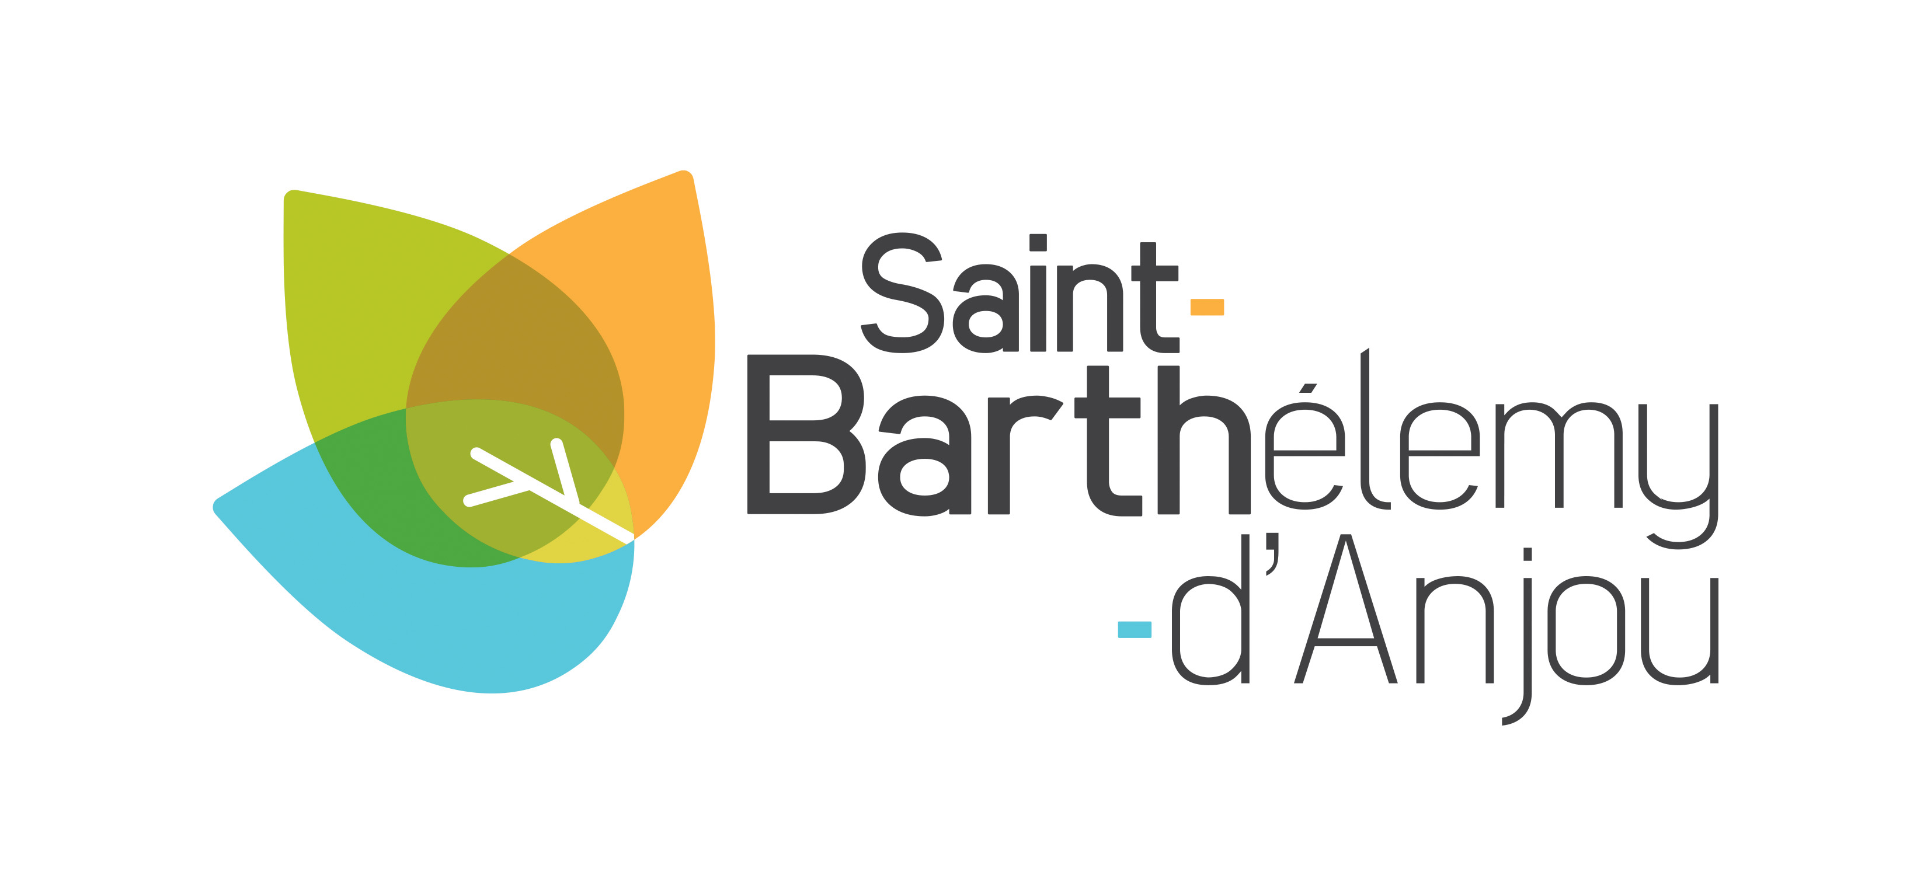

**- En bas de l’affiche, mettre également ce bandeau :**



**Consultation de notre Site Internet**

Vous pouvez consulter notre Site qui vous donnera des exemples d’affiches à la page « Événements ».

**Accès à notre Site** :

- [www.espaceartistiquedelanjou.org](http://www.espaceartistiquedelanjou.org/) (taper sur la barre du haut)

- Par le rectangle Google (par exemple), taper Espace Artistique de l’Anjou : le nom

technique du domaine apparaît

**En cas de difficulté pour réaliser le visuel :**

Contacter fa.thareau@gmail.com : coordonnées en haut de ce document